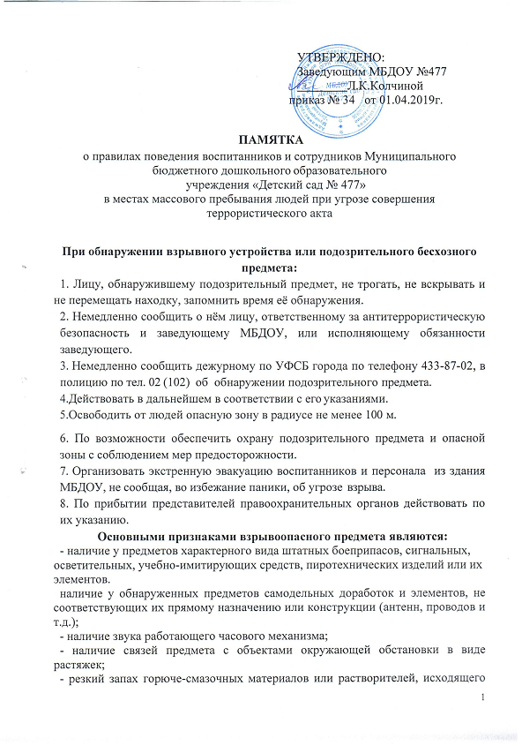
дыма (что может быть связано с разложением химических элементов);
- наличие наклеек с надписями на поверхности крышек коробок (например, «Бомба», «Тротил», «Взрыв», «Заминировано» и т.п.).
- Помните! Часто в качестве камуфляжа для взрывных устройств используются обычные предметы: коробки, сотовые телефоны, игрушки и т.п.

При захвате людей в заложники:
1. Немедленно сообщить дежурному по УФСБ города по тел. 433-87-02, в полицию по тел. 02 (102) о ситуации, сложившейся в МБДОУ.
2. Принять меры по обеспечению беспрепятственного прохода (проезда) на территорию ОУ сотрудников МВД, МЧС, ФСБ, автомобилей скорой медицинской помощи.
3. С прибытием сотрудников спецподразделений МВД и ФСБ сообщить имеющуюся информацию.
4. Не противоречить террористам, выполнять их требования, если это связано с причинением ущерба жизни и здоровью людей.
5. Не провоцировать действия, которые могут повлечь за собой применение террористами оружия.
6. По своей инициативе в переговоры с террористами не вступать.

Если Вас захватили в заложники:
1. По возможности возьмите себя в руки, успокойтесь и не паникуйте.
2. Подготовьтесь физически, морально и эмоционально к возможному трудному испытанию.
3. Не пытайтесь бежать, если нет полной уверенности в успешности побега.
4. Если вас связали, постарайтесь незаметно расслабить верёвки;
5. Расположитесь по возможности подальше от окон, дверей и самих похитителей.
6. Если место вашего похищения неизвестно, постарайтесь определить его по различным признакам.
7. Запомните о террористах как можно больше информации: их количестве, степени вооружённости, особенности внешности, особенностях и темах разговоров.
8. Избегайте смотреть похитителям прямо в глаза.
9. Не делайте резких и угрожающих движений, не провоцируйте террористов на необдуманные действия.
10. При взаимодействии с террористами выполняйте все их распоряжения, займите позицию пассивного сотрудничества. Не высказывайте категорических отказов. Но и не выражайте им своих симпатий и приверженности их идеям. Не принимайте их сторону.
11. Если вас спрашивают, говорите спокойным голосом, избегайте вызывающего, враждебного поведения. На вопросы отвечайте кратко. Не допускайте заявлений, которые могут повредить тебе или другим людям.
12. При наличии проблем со здоровьем заявляйте об этом спокойным голосом.
13. Сохраняй умственную активность, найдите себе какое - либо занятие (жизненные воспоминания, небольшие физические упражнения, разминка).
14. Для поддержания сил ешь и пей, что дают, даже если нет аппетита и пища не вкусная.
15.В случае штурма помещения правоохранительными органами лягте на пол лицом вниз, сложив руки на затылке.

При приёме по телефону сообщения, содержащего угрозы террористического характера:
1. Не прерывая говорящего и не вдаваясь в панику, выслушать предполагаемого террориста и попытаться получить как можно больше информации о характере звонка;
2. По окончании разговора не прерывать связь;
3. Обязательно зафиксируйте точное время начала разговора и его продолжительность.
4. Немедленно сообщить дежурному по УФСБ по тел. 433-87-02, в полицию по тел. 02 (102) о поступившем телефонном звонке.
5. Отметьте характер звонка - городской или междугородний.
6. Обязательно отметьте звуковой фон (шум автомашин или железнодорожного транспорта, звук телеаппаратуры, голоса др.)
7. Постарайтесь дословно запомнить разговор и зафиксировать его на бумаге.

